设计制作的记事本拥有Windows自带记事本的所有功能，并且还在Windows自带记事本的基础上增加了一个工具条，用于快捷的进入文本框的打开，保存，剪切等。
制作步骤：
在VS2008中新建一个项目文件，命名为“WordPad”,把默认生成的Form更改窗体Name为“MainForm”，将该窗体大小调整大点，该窗体将作为这个项目的主窗体。
首先给“MainForm”窗体添加一个menuScrip控件，保持默认的Name------”menuScrip1”，在控件-”menuScrip1”上添加多个ToolScripMennuItem，（如图）设置他们的属性。
然后再每个主ToolScriptMenuItem下添加各自需要的子ToolScriptMenuItem，如下如：

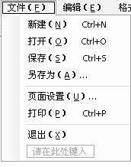
分别设ToolScriptMenuItem它们的Name,ShortcutKey, Text属性如下：
Name | ShortcutKey | Text
menuItemFile | None | 文件(&F)
menuItemNew | Ctrl+N | 新建(&N)
menuItemOpen | Ctrl+O | 打开(&O)
menuItemSave | Ctrl+S | 保存(&S)
menuItemSaveAs | None | 另存为(&A)…
menuItemPageSetup | None | 页面设置(&U)…
menuItemPrint | Ctrl+P | 打印(&P)
menuItemExit | None | 退出(&X)
其他属性值保持默认值
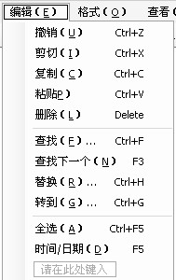
分别设ToolScriptMenuItem它们的Name,ShortcutKey, Text属性如下：

Name | ShortcutKey | Text
menuItemEdit | None | 编辑(&E)
menuItemUndo | Ctrl+Z | 撤销(&U)
menuItemCut | Ctrl+X | 剪切(&I)
menuItemCopy | Ctrl+C | 复制(&C)
menuItemStick | Ctrl+V | 粘贴(&P)
menuItemDel | Delete | 删除(&L)
menuItemFind | Ctrl+F | 查找(&F)…
menuItemFindNext | F3 | 查找下一个(&N)
menuItemReplace | Ctrl+H | 替换(&R)…
menuItemTo | Ctrl+G | 转到(&G)…
menuItemSelectAll | Ctrl+F5 | 全选(&A)
menuItemDayTime | F5 | 时间/日期(&D)
其他属性值保持默认值

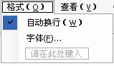
分别设ToolScriptMenuItem它们的Name,ShortcutKey, Text属性如下：
Name | Text | Checked
menuItemFormat | 格式(&O) | false
menuItemWrap | 自动换行(&W) | true
menuItemFont | 字体(&F)… | true
其他属性值保持默认值

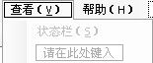
分别设ToolScriptMenuItem它们的Name,ShortcutKey, Text属性如下：
Name | Text | Enable
menuItemView | 查看(&V) | true
menuItemState | 状态栏(&S) | false
其他属性值保持默认值

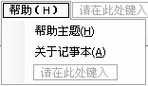
分别设ToolScriptMenuItem它们的Name,ShortcutKey, Text属性如下：
Name | Text
menuItemHelp | 帮助(&H)
menuItemAboutTopic | 帮助主题(&H)
menuItemAbout | 关于记事本(&A)

从工具栏上再拖放一个ToolStrip在窗体“MainForm”中，设置它的相关属性，完成后效果如图
将该ToolStrip1上的每个按钮与”menuScrip1”上的各个相应的菜单对应。因此在ToolStrip1上的每个按钮的Click事件中下拉列表中选择与之对应的菜单项的Click事件名。
这里单独需要自己写的有粗体，斜体，下划线这三个字体样式的事件。
给tlsbtnBold（粗体）,tlsbtnItalic（斜体）,tlsbtnUnderline（下划线）三个工具栏按钮添加CheckedChanged事件：
例如粗体的CheckedChanged事件：
private: System::Void tlsbtnBold_CheckedChanged(System::Object^ sender, System::EventArgs^ e) {
System::Drawing ::Font^ oldFont;
System::Drawing ::Font^ newFont;
bool checkState =((Windows::Forms ::ToolStripButton^)sender)->Checked ;

oldFont = this->txtBoxMain ->Font;

if(!checkState)
{
newFont = gcnew System::Drawing ::Font(oldFont,oldFont->Style & ~FontStyle::Bold);
}
else
{
newFont = gcnew System::Drawing ::Font(oldFont,oldFont->Style | FontStyle::Bold);

}
this->txtBoxMain ->Font = newFont;
this->txtBoxMain ->Focus ();

}
通过两个Font 指针oldFont， newFont来获取旧字体，以及点击了粗体后的新字体
System::Drawing ::Font^ oldFont;
System::Drawing ::Font^ newFont;
定义一个bool 类型变量checkState来判定该工具栏按钮是否选中，
通过判断checkState来更改当前文本的字体样式
若checkState为false 表示在不使用Bold样式
newFont = gcnew System::Drawing ::Font(oldFont,oldFont->Style & ~FontStyle::Bold);
否则执行
newFont = gcnew System::Drawing ::Font(oldFont,oldFont->Style & ~FontStyle::Bold);
再将当前文本的字体样式设置成newFont
this->txtBoxMain ->Font = newFont;
其他两个工具栏按钮斜体和下划线同粗体的同上。
拖放一个ColorDialog组件在窗体上，通过点击工具栏上的选择字体颜色的按钮tlsbtnColor为文本框上的字体选择颜色。代码如下：
private: System::Void tlsbtnColor_Click(System::Object^ sender, System::EventArgs^ e) {
if(this->colorDialog1 ->ShowDialog ()==System::Windows ::Forms ::DialogResult ::OK )
this->txtBoxMain->ForeColor = this->colorDialog1->Color ;
}
这样记事本的菜单栏的界面就完成了。要形成一个记事本，还必须要有个能向里面写字的文本框，拖放一个TextBox空间放在“MainForm”中，
设置它的属性：
Name | Dock | ScrollBars
txtBoxMain | Fill | Vertical
其他保持默认值

完成后的界面如下图所示：
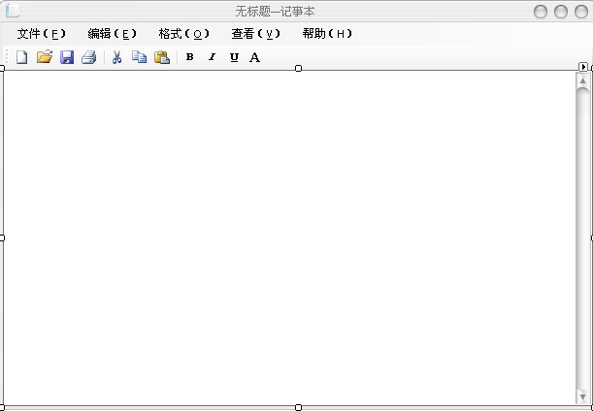
但是该界面还没有任何功能，需要像改项目中添加一些必要的程序方可。
MenuStrip1上的MenuItem控件添加Clic事件
“新建”实现让当前的文本框的内容设置为空，
代码如下：
private: System::Void menuItemNew_Click(System::Object^ sender, System::EventArgs^ e) {
this->txtBoxMain->Text ="";
}
拖放一个OpenFileDialog 和SaveFileDialog 组件到窗体上，用于实现“打开”和“保存”功能，
打开：
private: System::Void menuItemOpen_Click(System::Object^ sender, System::EventArgs^ e) {
this->openFileDialog1 ->Filter="文本文件(.txt)|*.txt|所有文件(*.*)|*.*";
try
{

if(this->openFileDialog1 ->ShowDialog ()==System::Windows ::Forms ::DialogResult ::OK )
{
String^ name = this->openFileDialog1 ->FileName ;
this->Text = name +"-记事本";//设置记事本的名字
this->openFileDialog1 ->Title ="打开";
System::IO ::StreamReader^ reader = gcnew System::IO::StreamReader (name,System::Text::Encoding ::Default );
String^ readAll = reader->ReadToEnd ();
this->txtBoxMain ->Text = readAll;
reader->Close ();
}
}
catch (IOException^ e)
{
Console::WriteLine ("an IOException has been thrown!");
Console::WriteLine (e->ToString ());
return ;
}

}
保存：
写一个方法Save()，用于文本文件的保存。
public: void save()
{
String^ name = this ->openFileDialog1 ->FileName ;
try{
if(File::Exists (name))
{

File::WriteAllText (name,this->txtBoxMain ->Text);
}
else
{
this->saveFileDialog1->Filter = "(Text.txt)|*.txt|(All File)|*.*";
if(this->saveFileDialog1->ShowDialog() == Windows::Forms::DialogResult::OK)
{
String^ name = this->saveFileDialog1->FileName;
StreamWriter^ writer = gcnew StreamWriter(name,false,System::Text::Encoding::Default);
writer->Write(this->txtBoxMain->Text);
this->Text = name +"-记事本";
writer->Close();
}
}
}
catch(System::IO ::IOException^ ex)
{
MessageBox::Show ( ex->Message , "记事本",MessageBoxButtons::OK ,MessageBoxIcon::Exclamation );
}
}
在menuItemSave的Clic事件中添加save方法：
private: System::Void menuItemSave_Click(System::Object^ sender, System::EventArgs^ e) {
save();
}
在menuItemSaveAs的Clic事件添加如下代码：
private: System::Void menuItemSaveAs_Click(System::Object^ sender, System::EventArgs^ e) {
if(this->saveFileDialog1 ->ShowDialog ()==System::Windows ::Forms ::DialogResult ::OK )
{
String^ name = this->saveFileDialog1 ->FileName ;
this->saveFileDialog1 ->Filter ="文本文件(.txt)|*.txt|所有文件(*.*)|*.*";
try
{
File::WriteAllText (name,this->txtBoxMain ->Text );
}
catch(System::IO ::IOException^ ex)
{
MessageBox::Show ( ex->Message , "记事本",MessageBoxButtons::OK ,MessageBoxIcon::Exclamation );
}}
}
将PageSetDialog，PrintDocument组件拖入窗体中，用于页面设置打印效果。
menuItemPageSetUp的Clic事件代码如下：
private: System::Void menuItemPageSetup_Click(System::Object^ sender, System::EventArgs^ e) {
this->pageSetupDialog1 ->Document =this->printDocument1 ;
this->pageSetupDialog1 ->ShowDialog ();
}
private: System::Void menuItemPrint_Click(System::Object^ sender, System::EventArgs^ e) {
try
{
this->printDocument1 ->Print ();
}
catch(Exception^ ex)
{
MessageBox::Show(ex->Message ,"记事本",MessageBoxButtons::OK ,MessageBoxIcon::Exclamation );
}
}
menuItemPrint的Click事件代码如下：
private: System::Void menuItemPrint_Click(System::Object^ sender, System::EventArgs^ e) {
try
{
this->printDocument1 ->Print ();
}
catch(Exception^ ex)
{
MessageBox::Show(ex->Message ,"记事本",MessageBoxButtons::OK ,MessageBoxIcon::Exclamation );
}
}

其他toolStripmenuItem的Click事件可查看源文件代码。
这里需要注意的是：
在menuStrip1的编辑菜单中的下拉列表中的 撤销，剪切，复制，删除，查找，替换，
在文本框中没有任何内容的时候是不能用的，另外即使文本框中有内容，当没有选中任何文字的时候，
剪切，复制项也是不可用的
因此首先判断文本框中是否有选中的内容，即判断this->txtBoxMain ->SelectedText ==""是否成立，
如果成立设置剪切，复制的Enable属性为 false，继续判断是否有内容，即this->txtBoxMain ->Text ==""是否成立，当成立时设置撤销，查找，查找下一个，替换的Enable属性为false,否则设置为true。this->txtBoxMain ->SelectedText ==""为false时候，将剪切，复制的Enable属性为true。

在判断 转到 菜单项是否可用时，要先判断 自动换行这一菜单项的Checked属性。
具体代码如下：

private: System::Void menuItemEdit_MouseMove(System::Object^ sender, System::Windows::Forms::MouseEventArgs^ e) {
if(this->txtBoxMain ->SelectedText =="")
{
if(this->txtBoxMain ->Text =="")
{

this->menuItemUndo ->Enabled =false;
this->menuItemFind ->Enabled =false;
this->menuItemFindNext ->Enabled =false;
this->menuItemReplace ->Enabled =false;
}
else
{
this->menuItemUndo ->Enabled =true;
this->menuItemFind ->Enabled =true;
this->menuItemFindNext ->Enabled =true;
this->menuItemReplace ->Enabled =true;
}
this->menuItemCopy ->Enabled =false;
this->menuItemCut ->Enabled =false;
this->menuItemDel ->Enabled =false;
}
else
{

this->menuItemCopy ->Enabled =true;
this->menuItemCut ->Enabled =true;
this->menuItemDel ->Enabled =true;

}
if(this->menuItemWrap ->Checked ==true)
{
this->menuItemTo ->Enabled =false;
}
else
{
this->menuItemTo ->Enabled =true;
}
}

拖放一个FontDialog组件到窗体上，在菜单项 menuItemFont的Click事件中将文本的字体设置成与FontDialog组件字体属性相同。
同理，也要实现当文本框中没有选择任何内容的时候将工具条上的剪切和复制按钮设置为不可用。通过在toolStrip1的monthMove事件来实现：
private: System::Void toolStrip1_MouseMove(System::Object^ sender, System::Windows::Forms::MouseEventArgs^ e) {
if(this->txtBoxMain ->SelectedText != "")
{
this->tlsbtnCut ->Enabled =true;
this->tlsbtnCopy ->Enabled =true;
}
else
{
this->tlsbtnCut ->Enabled =false;
this->tlsbtnCopy ->Enabled =false;
}
}
在项目”WordPad”下的“头文件”文件夹中添加一个新的窗体命名为“SearchForm”在该窗体上添加必要的控件，该窗体用于实现指定文本的查找功能，如下图：
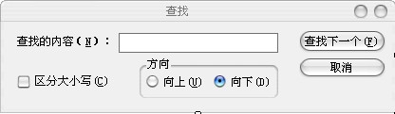
单击编辑菜单项的下拉列表查找时，通过showDialog()方法弹出刚刚建立好的查找窗体
这里首先要将SearchForm 窗体包含在MainForm中
就需要添加
#include “SearchForm.h”放在”MainForm.h”的顶部
在“SearchForm.h”中定义一个String类型的指针str，Bool类型变量 lower，int类型变量 FindPlace,这三个变量的访问权限都是public。
初始它们的值为
FindPlace =0;
lower = this->checkBoxLowerOrPower ->Checked ;
lower获取SearchForm窗体上的checkBoxLowerOrPower（也就是区分大小写这个复选框）的状态。

在点击”SearchForm”窗体的“查找下一个”按钮时触发Click事件
当txtBoxSearch文本框的内容部为空时，
将txtBoxSearch中的内容赋值给str
str= this->txtSearch ->Text ;

在SearchForm.h中定义一个返回类型为整数的方法find(String^ text)
用于返回所查找到的文字在文本中的位置。
代码如下：
public: int find(String^ text)
{

if(text->Length >0)
{
FindPlace = text->IndexOf (this->txtSearch ->Text,FindPlace );
return FindPlace;
}

}
要实现查找功能，需要在主窗体中调用改find方法
this->txtBoxMain ->Text ->Length >0 成立时
将主窗体MainForm中的文本框txtBoxMain中的文本传递给find 方法中的参数str
代码如下：
private: System::Void menuItemFind_Click(System::Object^ sender, System::EventArgs^ e) {

SearchForm^ search =gcnew SearchForm();

search->ShowDialog();

if(this->txtBoxMain ->Text ->Length >0)
{
int index;
if( search->lower )
{
index = search->find (this->txtBoxMain ->Text);
}
else
{
index = search->find (this->txtBoxMain ->Text ->ToLower ());
}

if(index == -1)
{
System::Windows ::Forms ::MessageBox ::Show ("没有搜索到"+search->str ,"记事本",MessageBoxButtons::OK ,MessageBoxIcon::Exclamation );
search->FindPlace = 0;
}
else
{
this->txtBoxMain ->Select (search->FindPlace ,search->str ->Length );
search->FindPlace =search->FindPlace + search->str ->Length ;
}

}
this->Activate ();

}
这段代码中定义的通过判断search->lower的值来确定SearchForm窗体上的checkBoxLowerOrPower（也就是区分大小写这个复选框）的选中状态来确定来查找文本框中的内容时是否区分大将小写。
当选中时lower为 true ,否则为false。选中时将this->txtBoxMain ->Text作为find方法的实参 ， 未选择时将this->txtBoxMain ->Text ->ToLower ()作为find方法的实参。
通过判断返回值index的值来确定文本中是否有需要查找的词。
如果index==-1 表示未找到，显示“未搜索到”提示消息框
否则选中查找的内容。
点击“取消”按钮时，执行this->Close()方法，关闭该窗体。

在项目”WordPad”下的“头文件”文件夹中再添加一个新的窗体命名为“ReplaceForm”在该窗体上添加必要的控件，该窗体用于实现文本的替换。如下图：
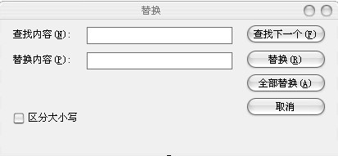
与SearchForm窗体的使用同理，需要将ReplaceForm窗体包含在主窗体”MainForm”中，
在将代码 #include “ReplaceForm.h” 添加到MainForm.h的顶部
当点击“查找下一个”按钮时实际上实现的就是查找功能，它与 前面的实现查找功能的代码一样。在ReplaceForm中定义3个String类型的指针变量 strSearch，strReplace 整型变量FindPlace ,bool类型变量lower,replaceAll。
在这个窗体的构造函数中初始化部分变量
FindPlace =0;
lower=this->checkBoxLowerOrPower ->Checked ;
replaceAll = false;
点击“查找下一个”按钮时在按钮的Click事件指针变量赋值：
strSearch= this->txtSearch ->Text ;
再点击“全部替换”时候Click事件中为变量赋值
this->strReplace =this->txtReplace ->Text ;
this->strSearch =this->txtSearch ->Text ;
replaceAll = true;

在“替换”按钮时在按钮的Click事件指针变量赋值：
this->strReplace =this->txtReplace ->Text ;
this->strSearch =this->txtSearch ->Text;

该代码中通过IndexOf方法查出匹配字符的位置。
在主窗体MainForm的编辑菜单项中的替换菜单的Click事件中实现替换功能
private: System::Void menuItemReplace_Click(System::Object^ sender, System::EventArgs^ e) {
ReplaceForm^ replace = gcnew ReplaceForm();
replace->ShowDialog ();
if(this->txtBoxMain ->Text ->Length >0)
{
int index;
if(replace->lower )
{
index = replace->Replace (this->txtBoxMain ->Text );
}
else
{
index = replace->Replace (this->txtBoxMain ->Text ->ToLower ());
}
if(index == -1)
{
System::Windows ::Forms ::MessageBox ::Show ("没有搜索到"+replace->strSearch ,"记事本",MessageBoxButtons::OK ,MessageBoxIcon::Exclamation );
replace->FindPlace =0;
}
else
{
if(replace->replaceAll == true )
{
this->txtBoxMain->Text->Replace(replace->strSearch ,replace->strReplace ;
}
else
{
this->txtBoxMain->Select (replace->FindPlace ,replace->strSearch ->Length );

replace->FindPlace = replace->FindPlace + replace->strSearch ->Length ;

this->txtBoxMain ->SelectedText = replace->strReplace ;

}

}
this->Activate ();

}
}

这段代码中定义的通过判断replace->lower的值来确定ReplaceForm窗体上的checkBoxLowerOrPower（也就是区分大小写这个复选框）的选中状态来确定来查找文本框中的内容时是否区分大将小写。
当选中时lower为 true ,否则为false。选中时将this->txtBoxMain ->Text作为Replace方法的实参 ， 未选择时将this->txtBoxMain ->Text ->ToLower ()作为Replace方法的实参。
通过判断返回值index的值来确定文本中是否有需要查找的词。
如果index==-1 表示未找到，显示“未搜索到”提示消息框
否则是找到，找到后又通过replace->replaceAll判断是替换一个还是全部替换就通过
如果replace->replaceAll 为false就表示替换一个
this->txtBoxMain ->SelectedText = replace->strReplace ;
否则 替换所有
this->txtBoxMain->Text->Replace(replace->strSearch ,replace->strReplace ;

点击“取消”按钮时，执行this->Close()方法，关闭该窗体。
在项目”WordPad”下的“头文件”文件夹中添加一个新的窗体命名为“ToForm”在该窗体上添加必要的控件，该窗体用于将光标移动到记事本文本的开始位置或者结束位置，如下图：

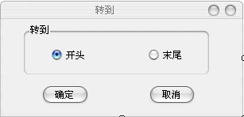
在项目”WordPad”下的“头文件”文件夹中添加一个新的窗体命名为“AboutForm”在该窗体上添加必要的控件，该窗体用于记事本的说明，如下图
在文件中”ToForm.h”中定义一个String指针selectItem，定义一个方法point，返回String类型的指针，用于获取选择了哪个单选框按钮（选中的是开始或者是末尾），代码如下：
public: String^ point()
{
if(this->rdlbtnStart ->Checked ==true)
{
selectItem = "开头";
}
else
{
selectItem = "末尾";
}
return selectItem;
}
将该窗体”ToForm”包含到主窗体”MainForm”中
#include “ToForm.h”放在“MainForm.h”文件中
在“MainForm.h”中实现转到的功能：
private: System::Void menuItemTo_Click(System::Object^ sender, System::EventArgs^ e) {
ToForm^ to =gcnew ToForm();
to->ShowDialog ();
to->point ();
if(to->selectItem ="开头")
{
this->txtBoxMain ->SelectionStart =0;
}
else
{
int index =this->txtBoxMain ->Text ->Length-1;
this->txtBoxMain ->SelectionStart =index;

}
}

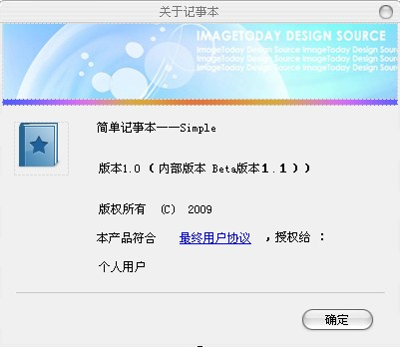

同其他窗体一样需要将该窗体附加到主窗体中
#include “AboutForm.h”放在”MainForm.h”的顶部
在主窗体中当点击菜单栏的帮助下拉列表中的 关于记事本时弹出该窗体
private: System::Void menuItemAbout_Click(System::Object^ sender, System::EventArgs^ e) {
AboutForm^ about = gcnew AboutForm();
about->ShowDialog ();

}
点击AboutForm窗体的确定按钮时时执行 this->Close()关闭该窗体。
当关闭主窗体MainForm时，将弹出消息框提示用户是否保存。这段代码可以通过MainForm的FormClosing事件实现。

